2016年1月广州市气候影响评价
分析：吴晓绚 签发：吕勇平
广州市气象局气候与农业气象中心 2016年2月3日【内容提要】综合评价我市1月气候条件属较差年景。月内气温前高后低，总体正常，降水严重偏多，出现两场冬季罕见的暴雨降水过程，月降水量、雨日、暴雨日数均破1月历史极值。 22～25日的寒潮天气给我市带来低温阴雨天气，中心城区甚至出现了新中国成立以来第一场雨夹雪。

一、基本气候概况

1气温正常略偏高
2016年1月，全市平均气温13.9℃，较常年同期略偏高0.2℃。各区平均气温在12.9℃（从化）～14.7℃（南沙）之间，与常年同期相比，从化、番禺略偏高0.1～0.2℃，花都、天河、增城略偏低0.1～0.3℃。（表1，图1、图2）
月极端最高气温22.5～26.6℃，出现在2～4日间。月极端最低气温1.2～2.7℃，出现在24～25日间。（图3）
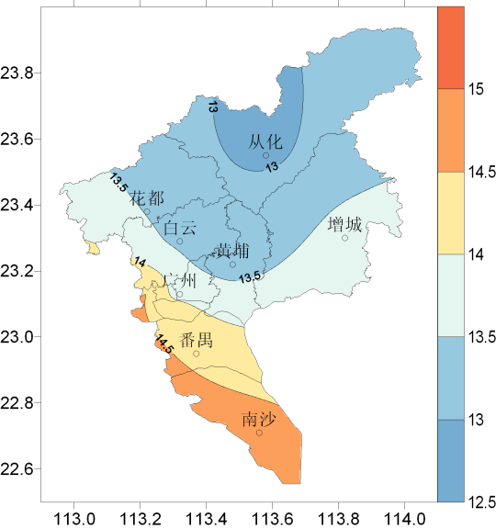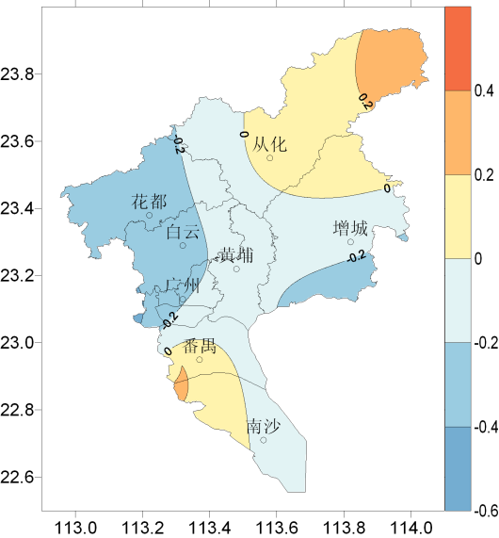
图1 1月平均气温分布（℃） 图2 1月平均气温距平分布（℃）

图3 1月广州市平均逐日雨量（毫米）和平均气温、最高气温、最低气温（℃）

2雨量破历史极值
1月，全市平均月雨量370.6毫米，较常年显著偏多7倍，为1951年以来1月降水最大值。各区雨量在233.9毫米（荔湾）～445.5毫米（白云）之间。与常年同期相比，各区均显著偏多6～8倍。花都、从化、天河、增城、番禺五个国家站的月降水量均破历史同期最多纪录。（表1，图4、图5）
各区月雨日16～22天，其中5日、28日、29日出现暴雨。与常年同期相比，各区一致偏多8～12天（表1）。增城、番禺月雨日为该站历史同期最多，天河为历史同期第二多，花都为第三多。最为异常的是暴雨日数，常年1月份几乎每10年才能遇上的1场暴雨，今年1月竟出现了多达3场。
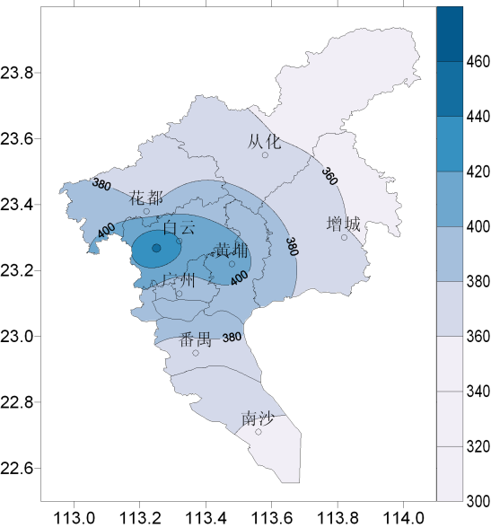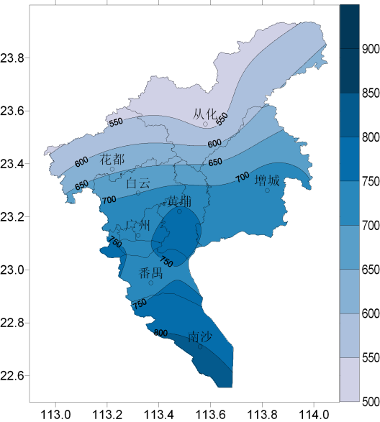
图4 1月雨量分布（毫米） 图5 1月雨量距平百分率分布（%）

3、日照时数显著偏少
1月，全市平均日照时数65.9小时，较常年同期偏少近5成。各区日照时数54.1小时（番禺）～80.7小时（花都）。与常年同期相比，各区一致偏少35～53%（表1）。
表1 2016年1月广州市气象要素一览表
站名 | 平均气温（℃） | 气温距平（℃） | 降水量（毫米） | 降水距平百分率（%） | 雨日（d） | 雨日距平（d） | 日照时数（h） | 日照距平百分率（%） | 最高气温（℃） | 最低气温（℃）
花都 | 13.4 | -0.3 | 372.5 | 673 | 18 | 10 | 80.7 | -35 | 25.6 | 1.2
从化 | 12.9 | 0.1 | 361.6 | 567 | 16 | 8 | 63.4 | -46 | 25.5 | 1.3
天河 | 13.7 | -0.2 | 393.8 | 830 | 18 | 11 | -- | -- | 23.8 | 1.8
增城 | 13.7 | -0.2 | 359.8 | 785 | 18 | 11 | 64.9 | -52 | 24.7 | 1.5
番禺 | 14.5 | 0.2 | 374.3 | 814 | 19 | 12 | 54.1 | -53 | 24.2 | 2.7
黄埔 | 13.3 |  | 410.2 | -- | 17 | -- | 66.4 | -- | 24.2 | 1.2
海珠 | 14.2 | -- | 386.4 | -- | 19 | -- | -- | -- | 24.3 | 2.5
越秀 | 13.9 | -- | 381.3 | -- | 18 | -- | -- | -- | 22.5 | 2
荔湾 | 14.5 | -- | 233.9 | -- | 17 | -- | -- | -- | 26.6 | 2.6
南沙 | 14.7 | -- | 357.4 | -- | 21 | -- | -- | -- | 24.1 | 2.2
白云 | 13.6 | -- | 445.5 | -- | 22 | -- | -- | -- | 24.8 | 2.2
注：建站年限比较短的不计算距平值

二、主要气候事件
1.冬季暴雨再三出现
本月，我市出现冬季罕见的多雨天气，全市平均月降水量370.6毫米，创1月降水极值，较常年5月份的降水量还多（仅少于一年中降水最多的6月），全市平均18天的降雨天数也创下历史同期极值。月内共出现6次降水过程，分别为5日、10～11日、14～17日、20～24日、27～29日和31日。继上个月9日后，15日、28日和29日我市再三出现冬季罕见的暴雨天气。月内广州五个国家站共录得暴雨站数13站次，远超历史1月暴雨日数记录。
1月5日，受西南暖湿气流及高空槽影响，我市出现的暴雨局部大暴雨天气过程，各区均录得日雨量大于50毫米的暴雨级别降水。城区录得雨量98毫米，突破了史上1月份日降雨量极值；过程最大降雨量出现在黄埔区，为138毫米，5日早晨起，花都、海珠、黄埔、增城等区先后发布今年首个暴雨黄色预警信号，花都、白云、天河、番禺等区还监测到雷电，为33年来最早，历史上最早雷电记录出现在1983年1月4日。
2016年1月27～29日，我市再次出现暴雨到大暴雨天气过程，各区均录得超过100毫米的大暴雨累积雨量，花都区花东镇港头村录得全市最大累积雨量255.8毫米。28日雨量最大，大部分站点录得暴雨以上降水量，有16%的站点更录得100毫米以上大暴雨级别降水。
2.大范围寒潮来袭
1月22～25日，袭卷全国的寒潮也给我市带来低温阴雨天气，23日夜间开始，我市出现大范围雨夹霰天气，24日中午前后转雨夹雪，广州市中心城区甚至出现了新中国成立以来第一场雨夹雪天气。23至25日北部山区出现了冰冻，24日广州站的气压达到1030.8hPa，历史上比较少见；25日早晨广州中心城区录得最低气温1.8℃，为21世纪以来的次低值，从化市温泉镇大岭山林场录得全市过程最低气温-4.9℃。

三、气候对行业的专题影响评价

1、气候与农业
1月我市降水频繁、日照严重偏少，上、中旬天气暖湿，下旬出现强寒潮和强降水过程，对我市农业造成较大影响，综合评价本月农业气象条件为差。月内共出现6次降水过程，柑橘类水果的采收受影响，果实水分多，不耐贮藏；日照少，光合作用弱，生长减慢，叶菜类品质和产量均受影响，1月22～25日，受强寒潮天气影响，我市出现低温阴雨天气，柑橘、香蕉等亚热带经济林果出现不同程度受害，禽畜、水产养殖也出现因灾死亡。目前甘蔗处于成熟期；蕉柑为采收期；沙田柚为花芽萌发和春梢萌动期；荔枝、龙眼为冬梢生长至花芽分化期；迎春节的菊花、桃花等时花，生长速度减慢，部分花卉的花期调控失控，严重影响时花的上市品质和数量，部分桃花不能及时应节，菊花的花期受影响较轻。

2、气候与交通
天气状况对广州中心城区的拥堵情况有着明显的影响。1月第一周，我市天气晴好，中心城区城市道路总体运行情况良好，工作日日均拥堵指数为5.98，其中早高峰拥堵指数为4.56，晚高峰拥堵指数为7.39。该周二早高峰的暴雨天气给城市交通造成巨大影响，早高峰拥堵指数达到7.42，是历史第三拥堵早高峰。第三周后半周受低温阴雨天影响，晚高峰拥堵指数也有所上升。

3、气候与商业
下旬，受低温阴雨天气影响，蔬菜存储和运输成本增加，广州蔬菜价格逐日上扬，尤其是叶菜价格创下了历史同期的新高。另外，天气寒冷也使大部分花农种植的桃花难赶上春节这个合时花期，加上地租、减产等多方因素影响，今年桃花价格普涨，部分甚至翻倍。低温还引发市民抢购保暖用品，近日商场被子、保暖内衣等保暖衣物被抢空。

